Воспитатель: Шустикова В. В.

Здравствуйте, уважаемые родители! Я рада встрече с вами. Сегодня хотелось бы предложить вам один прием оформления панно, а может быть вы оформите открытку на другую тему. Апрель славен праздником- Днем космонавтики. Мы тоже решили с детьми создать свой космос. А что получилось, мне бы хотелось поделиться с вами.
Для работы нам понадобиться: 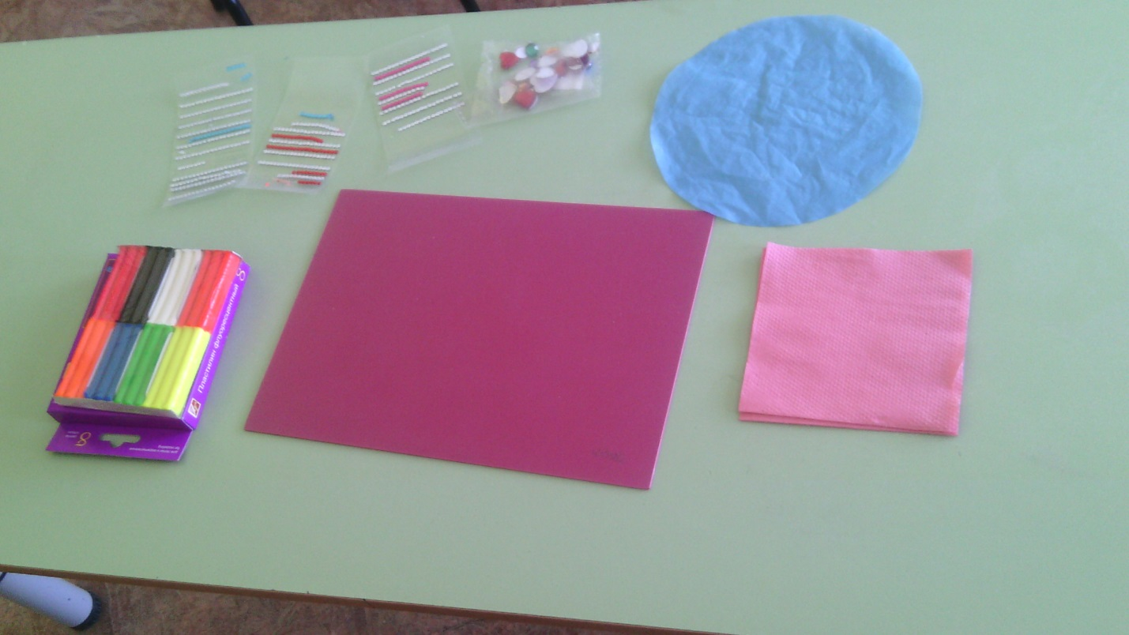
- основа для композиции (лист цветного картона тёмно-синего или фиолетового цвета, черного цвета);
- пластилин,
- бусины, паетки,
- вырезки с космонавтами и космическими кораблями,
- клей.

Последовательность выполнения работы:
1.Приготовить разнообразные картинки о космосе- это могут быть и космонавты, и планеты, и ракеты и т. д. Чем богаче ваша фантазия, тем больше вы подберете картинок, тем интереснее будет работа вашего ребенка.

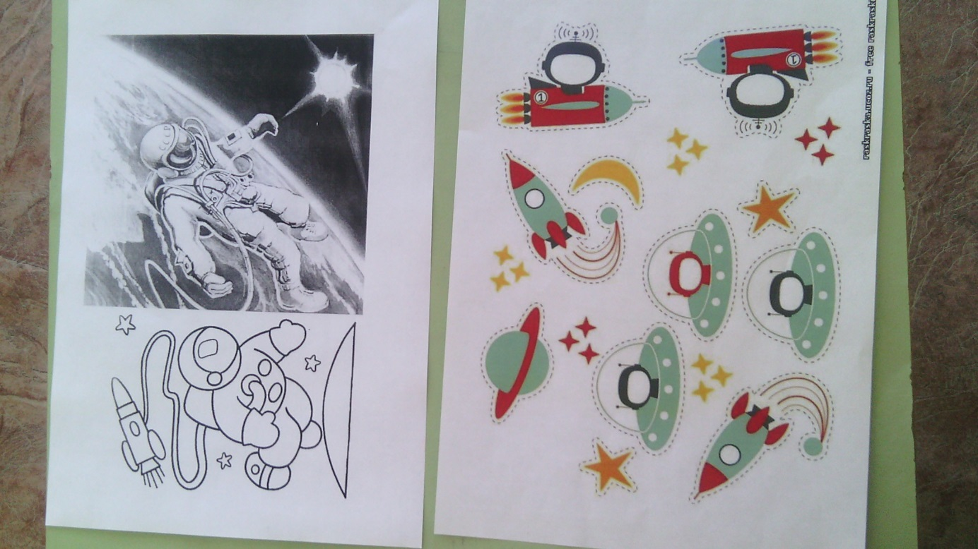

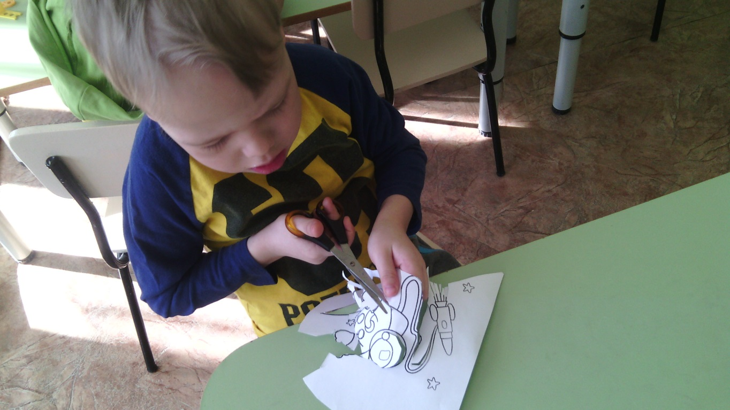
2.Важную роль играет подборка всевозможных паеток, камушков всевозможных(жемчужные, стеклянные и т. д.)
3.Подбираем картон синего, фиолетового или черного цветов.
4.Чтобы слепить из пластилина нашу планету нам понадобится 3 цвета: кусочек зеленого, белого, и синего. Смешиваем все три цвета так, чтобы на комочке появились разводы. Сплющиваем. Прикрепляем к работе. 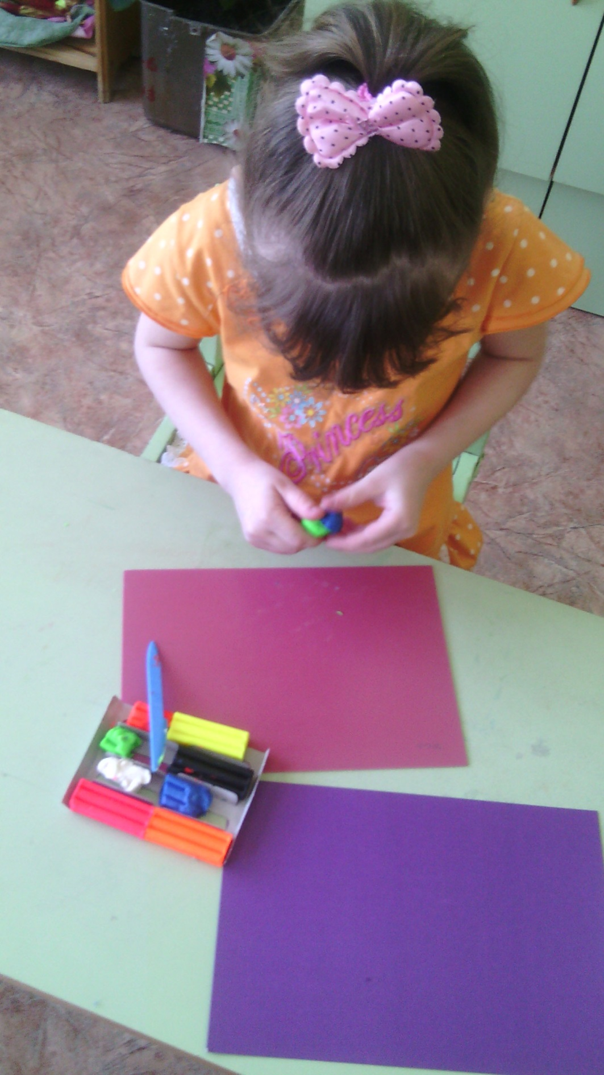
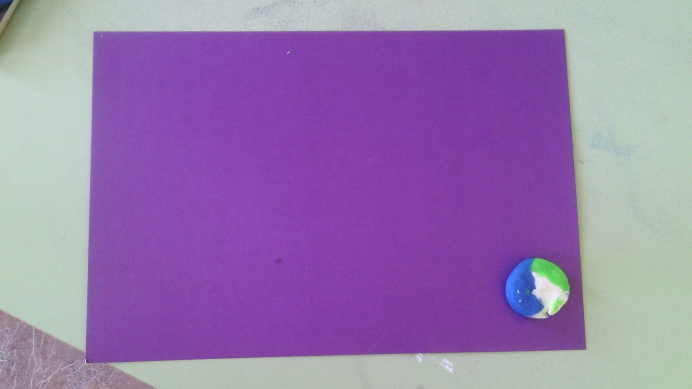

- Чтобы сделать вот такие звезды и кометы наш пластилин нужно сначала прикрепить в то место где будет звезда, а потом просто оттянуть пальчиком кончики в стороны. Получаются вот такие лучи. 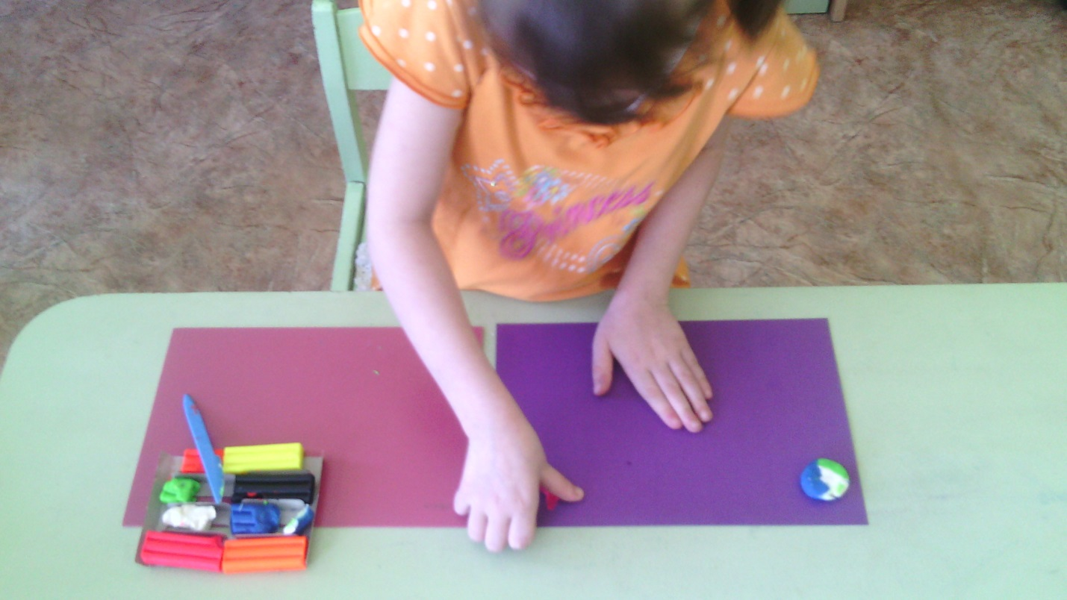
- Таким же образом выполняем выполняется и хвост кометы: смешиваем 2 цвета- красный и черный так, чтобы появились разводы, прикрепляем к работе и оттягиваем пальчиками только одну сторону.
- Бусины и паетки помогут нам сделать наш космос ярким и сияющим, их можно прикрепить на пластилин.

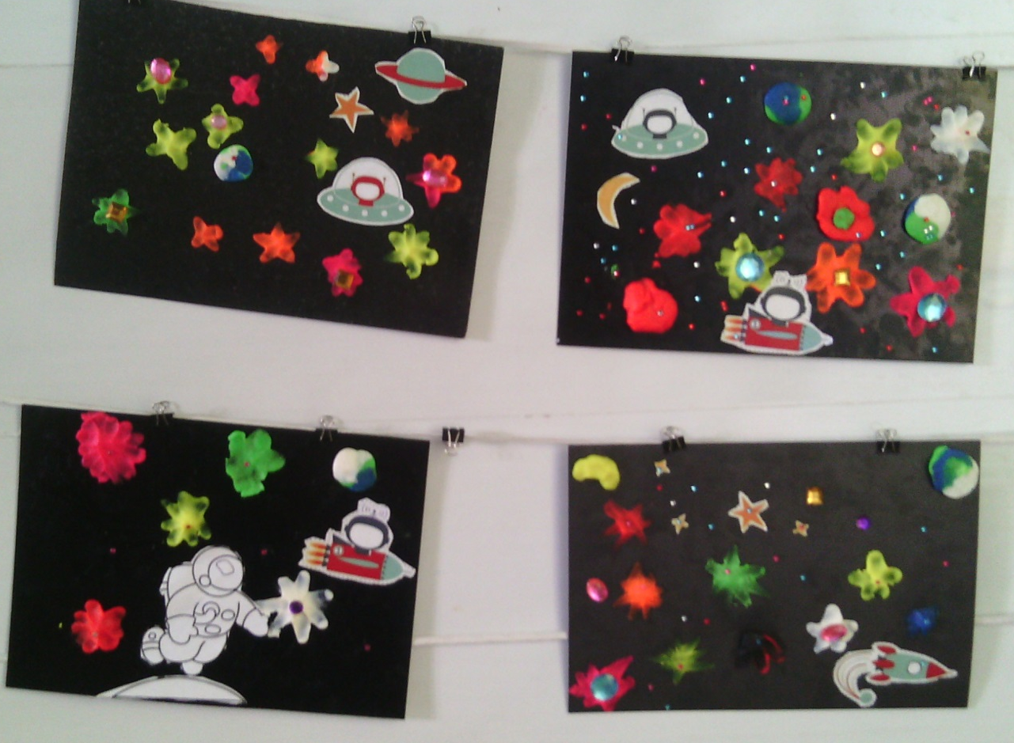
До новых встреч! Дети и я, воспитатель группы «Ворбьишки»!

Литература:
1. Комплексные занятия, старшая группа, Н.В. Лабодина, Волгоград «Учитель», 2012 г.
2. Энциклопедия дошкольника, Н.Н. Малофеева, М. «Росмен», 2007 г.
3. Комплексные занятия по развитию речи, учебное пособие, Г.Я. Затулина, Педагогическое общество России, М., 2007 г.
4. http://ped-kopilka.ru/

